Приложение 3.
Анализ удовлетворенности обучающихся государственного бюджетного профессионального образовательного учреждения «Уральский химико-технологический колледж» условиями, содержанием, организацией и качеством образовательного процесса в рамках реализации образовательной программы.

В государственном бюджетном профессиональном образовательном учреждении «Уральский химико-технологический колледж» в период с 26.01.2023 г. по 30.03.2023 г. было проведено анонимное анкетирование студентов с 1 по 4 курс.
Цель исследования: определение уровня удовлетворённости условиями, содержанием, организацией и качеством образовательного процесса в рамках реализации образовательной программы.
Основные задачи мониторинга:
1. получение информации о состоянии условий, организации и качества образовательного процесса в колледже;
2. предупреждение возможных негативных тенденций, влияющих на образовательный процесс;
3. выявление уровня удовлетворённости обучающихся образовательным процессом в ГБПОУ «УХТК»;
4. получение эмпирических данных о различных изучаемых процессах, социальном климате и проблемах, имеющих место среди обучающихся колледжа.
Всего в опросе участие приняли 233 студента очного отделения из 660 обучающихся 1-4 курсов (что составляет 35%) по следующим направлениям подготовки:
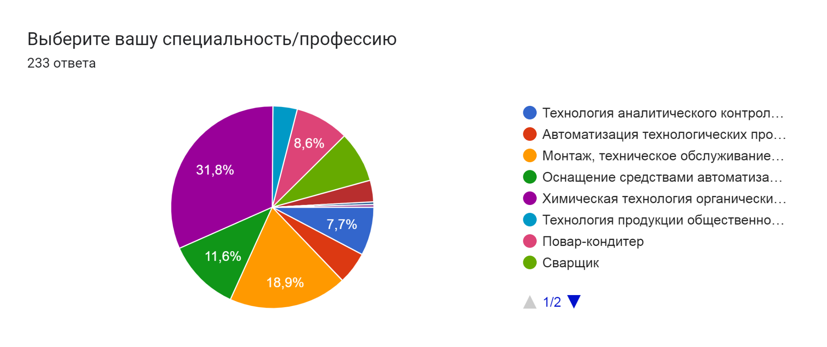
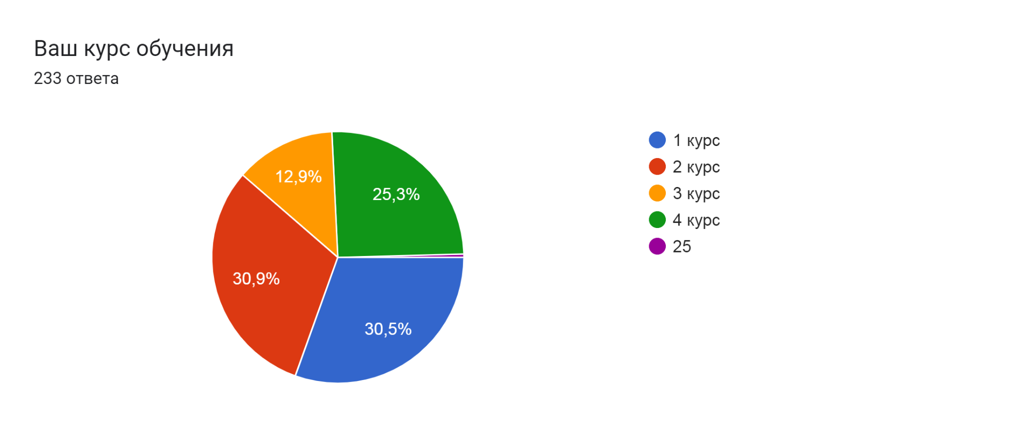
Основные критерии, по которым проводилось анкетирование:
1. Удовлетворенность полнотой и актуальностью информации о колледже, размещенной на официальном сайте http://gubaha24.ru/
2. Удовлетворенность материально-техническим обеспечением образовательного процесса (учебно-лабораторной базой, программным обеспечением и др.)
3. Удовлетворенность возможностью получения в столовой колледжа полноценного питания
4. Удовлетворенность доброжелательностью, вежливостью работников колледжа (в том числе и административных работников и учебно-вспомогательного персонала), участвующих в образовательном процессе
5. Удовлетворенность структурой осваиваемой образовательной программы (учебным планом, набором изучаемых дисциплин)
6. Удовлетворенность организацией и содержанием учебных и производственных практик, предоставляемыми ими возможностями получения профессиональных умений и навыков
7. Удовлетворенность профессиональной компетентностью преподавателей, участвующих в реализации образовательной программы Для оценивания каждого критерия использовалась шкала оценки от 1 до 5, где оценка 1 означает абсолютную неудовлетворенность, а оценка 5 - абсолютную удовлетворенность критерием.
